Сценарий спортивно-экологического мероприятия

«Лесная полянка»

Цель: физическое воспитание, экологическое воспитание дошкольников
Задачи:
- учить детей выполнять законы природы; показать, что необходимо делать как для здоровья человека, так и для здоровья природы.
- воспитывать чувство осознания единства с окружающим миром.
- развивать активность, физические качества.

Под музыку дети проходят в зал и встают в круг

Приветствие «Передай улыбку»
Цель: обучать элементам мимики, выразительных движений. Способствовать объединению детей в группе.
Ход приветствия:
Дети стоят по кругу, по очереди соединяют свои ладошки с ладошками соседа и «передают» улыбки друг другу и называют свое имя.
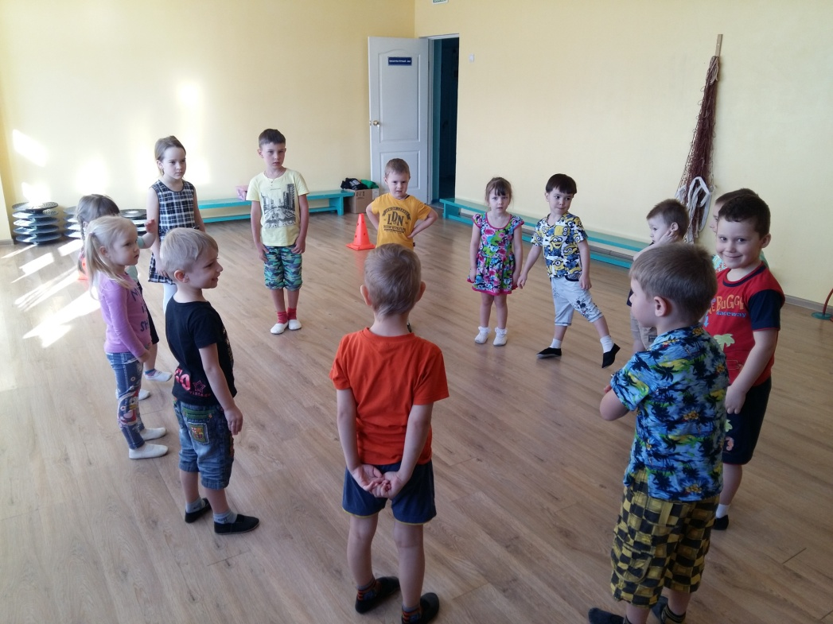

Инструктор: Вы не найдёте чудесней на свете
Нашей прекрасной и доброй планеты!
Наш дом родной, наш общий дом –
Земля, где мы с тобой живем!
Ты только посмотри вокруг:
Тут речка, там – зелёный луг,
А где-то снег лежит горой,
А где-то жарко и зимой…
Одно у них названье есть:
Леса, и горы, и моря –
Всё называется ЗЕМЛЯ!

Приглашаю отправиться в путешествие на лесную полянку.

Идем шагаем, выше ноги поднимаем!

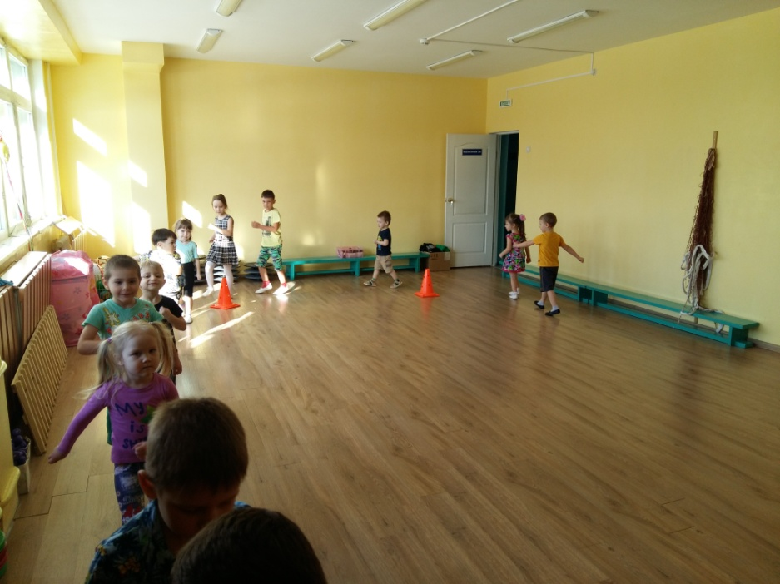

Вот мы и в лесу. Послушайте как поют птицы в лесу
.
Дети прослушивают музыку пение птиц.

Чтобы не навредить природе, вспомним правила в лесу.
«Знатоки»
• Можно ли, разорять птичьи гнёзда?;
• Можно ли, разорять муравейники?;
• Можно забирать из леса домой животных?;
• Можно рвать полевые цветы?;
• Можно ловить бабочек и стрекоз ;
• Как себя нужно вести в лесу, можно ли кричать?;
• Можно разводить костры в лесу без взрослых?.

«Лесная разминка»
На горе стоит лесок
(круговые движения руками)
Он не низок не высок
(сесть, встать, руки вверх)
Удивительная птица подает нам голосок
(глаза и руки вверх, потянуться)
По тропинке два туриста
Шли домой издалека
(ходьба на месте)
Говорят: «Такого свиста,
Мы не слышали пока»
(плечи поднять, опустить)
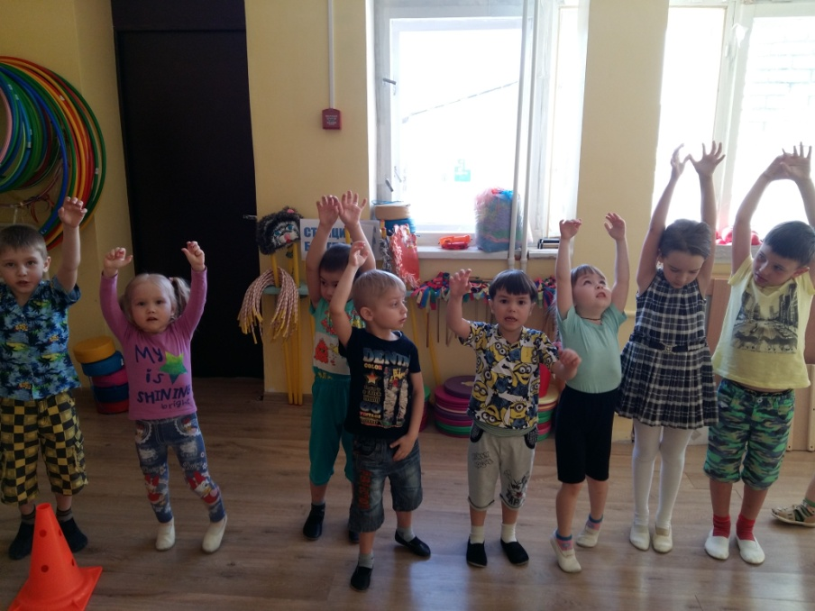
Инструктор: Сияет солнышко с утра,
И мы готовились заранее.
Ребята, начинать пора
Спортивные соревнования!
И так чтобы нам попасть на лесную полянку надо перебраться через речку, а что для этого нужно? Правильно мост, вот его мы сейчас и будем строить.
Эстафета «Экологический мостик»
Команды стоят у линии старта. По сигналу первый игрок принимает позу - стоя согнувшись, опираясь на руки и ноги, следующий проползает под ним и встает рядом (плотно) принимая туже позу. Следующий делает тоже, и так до тех пор пока вся команда не окажется за линией финиша, после этого они берутся за руки и вместе возвращаются к линии старта (учитывается время затраченное на выполнение задания).

Инструктор: Прежде чем посоревноваться, отгадайте загадку:
Все обходят это место
Здесь земля как будто тесто,
Здесь осока, кочки, мхи –
Нет опоры для ноги.
(болото)
Эстафета «Болото»
У первых участников команд по 2 модуля («кочки»), по сигналу участники продвигаются по «кочкам», переставляя их вперед до зрительного ориентира, обратно возвращаются бегом и передает мяч следующему участнику команды.
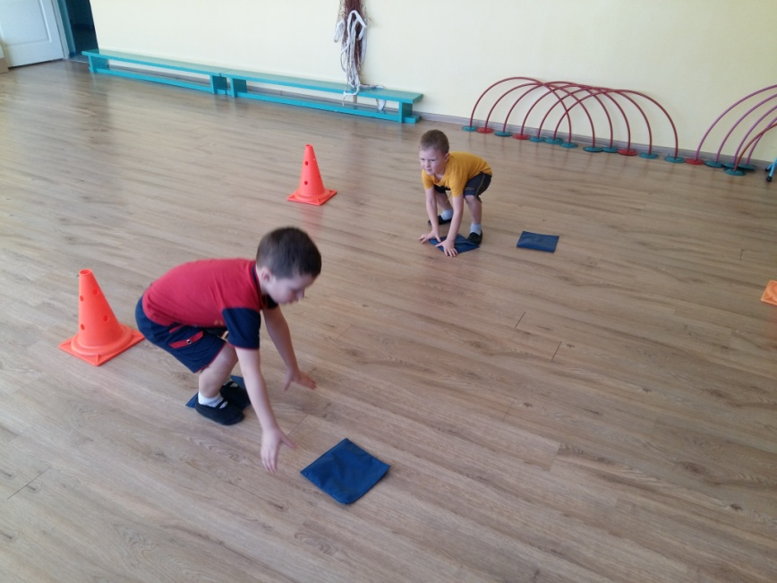
Инструктор: Все замечательно справились с заданием.
Кто с высоких темных сосен
В ребятишек шишку бросил?
И в кусты через пенек
Промелькнул, как огонек?
(белка)
Вы сейчас превращаетесь в белок, которые должны перенести шишки к себе в дупло через болото.
Эстафета «Белка»
На линии «старт – финиш» стоит корзина с шишками. Первый ребенок берет в руки одну шишку из корзины. Добегает до «кочек» (обручей, прыгает с «кочки» на «кочку» (из обруча в обруч) на двух ногах, подбегает к ориентиру, бросает (удобным для ребенка способом) шишку в пустую корзину в конце дистанции. Возвращается обратно бегом, передает эстафету следующему и встает в конец колонны.
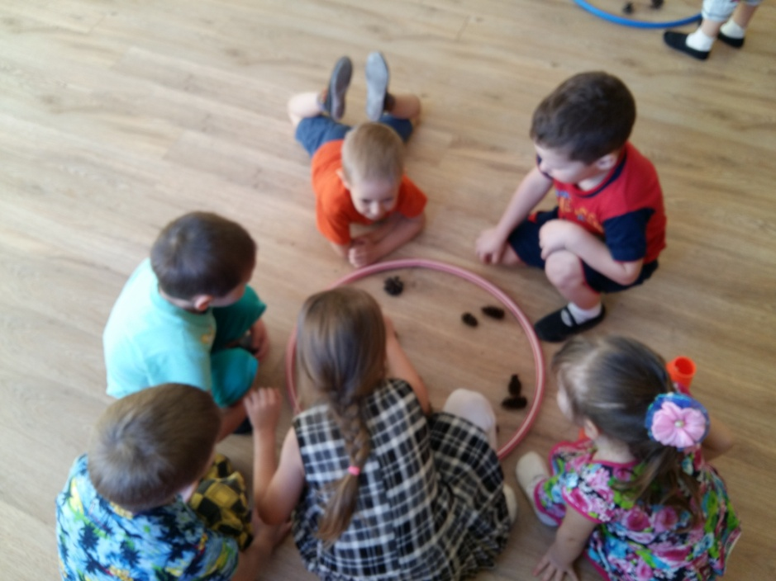
Инструктор: Вот и вышли мы на полянку. Ой, ребята! Посмотрите сколько здесь мусора! Если ты пришел в лес на пикник, не разбрасывай мусор. Ведь в лесу живут птицы, животные и насекомые. Это их дом и ты пришел к ним в гости. Что же нужно сделать?

Эстафета «Сбор мусора»
(Имитация мусора разложена на расстоянии от детей. Первый бежит до мешка, берет его в руки и поворачивается к команде. Следующий бежит, берет один «мусор» и кладет его в мешок и т.д. Последний бежит кладет в мешок мусор и вместе с первым и мешком возвращаются обратно.)
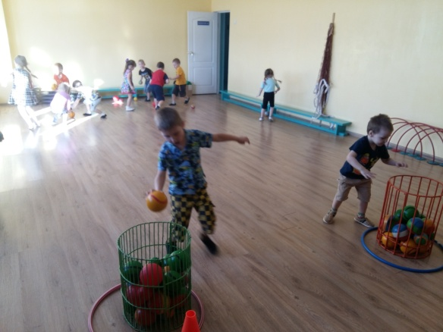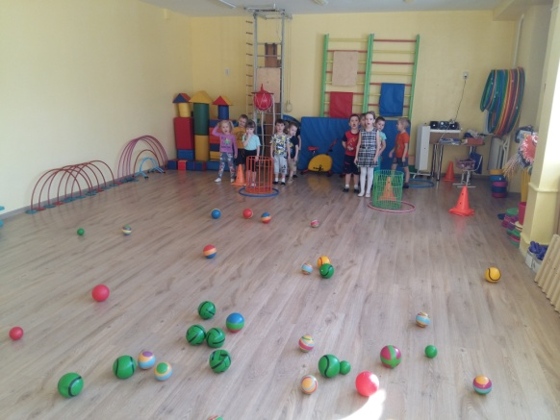
Эстафета «Лесной ручей»

Сейчас мы посмотрим, чей ручеёк окажется самым быстрым и ловким.
Гонка мячей над головами и под ногами.
Участники игры строятся в колонны по одному. Расстояние между игроками 0,5 м. Первым номерам раздаются мячи. По сигналу руководителя первый игрок передает мяч через голову назад и так до конца колонны. Последний игрок в колонне, получивший мяч, передает его дальше, но внизу между ногами.
Побеждает команда, чей мяч вернется первым в начало колонны. Игра повторяется 2-3 раза.

Творческие задания.
Командам предлагается изобразить животного, птицу или насекомого, правильно передать их повадки и поведение.
Летом мед ел и малину,
Чтобы сытым спать всю зиму.
Тише, дети! Не шуметь!
Пусть спокойно спит. (медведь)

Догадайтесь, кто же это?
В шубку рыжую одета.
И не рыба, и не птица.
Это — хитрая. (лисица)

Он в лесу дремучем рос,
Серой шерстью весь оброс.
В зайцах вкусных знает толк
Злой голодный серый. (волк)

У него иголочки,
Как в лесу на елочке.
Зверя лучше не тревожь!
Он колючий. Это. (еж)

Лапки у него и уши
Словно сделаны из плюша.
Знает девочка и мальчик —
Любит есть морковку. (зайчик)

Небоскреб в лесу построю
Я из веточек и хвои.
У меня полно друзей,
Вместе строить веселей! (Муравей)
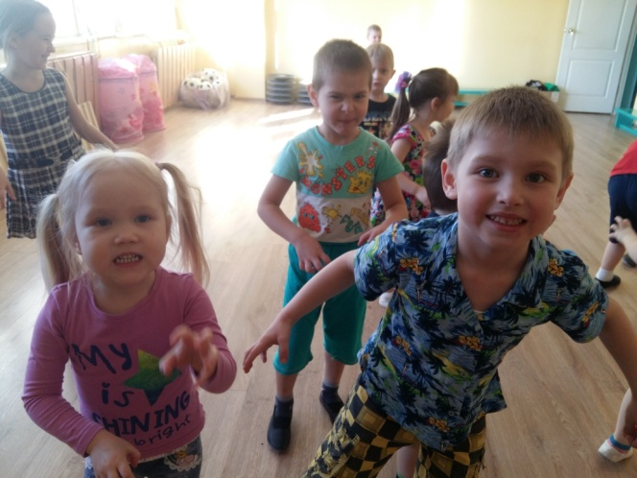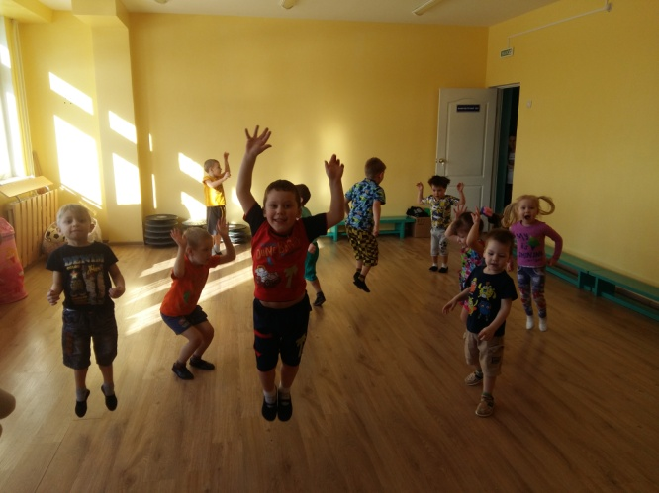

Релаксация «Лесные голоса»
Музыка Р. Глиер «Закалдованный лес»,
отрывок из симфонии «Илья Муромец»
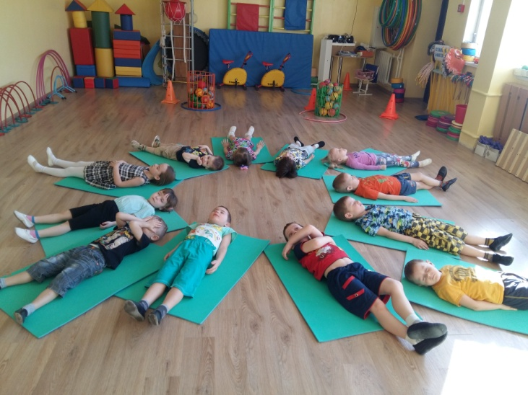
Инструктор:
Ребята сегодня вы были и смелыми, и ловкими, были сильными, были умелыми, были быстрыми и веселыми, дружными и задорными.
Мы любим лес в любое время года,
Мы слышим речек медленную речь…
Все это называется природой,
Давайте же всегда ее беречь.
До свидания.

